государственное бюджетное профессиональное образовательное учреждение

«Пермский техникум промышленных и информационных технологий им.Б.Г.Изгагина»

**Проект**

Пояснительная записка к индивидуальному проекту

ИП 09.02.07.21.1.1(п).1

Разработчик В.А.Анисимов

Руководитель

проекта Ф.С.Матвеев

**Содержание**

**Программное обеспечение**3

Основные определения ПО3

Этапы подготовки программ при разработке4

Таблица с отличиями языка высокого уровня от остальных7

**Операционные системы**9

Виды операционных систем9

Ошибки в операционных системах10

Режим совместимости13

**Маркетинг**14

Определение маркетинга14

Виды продвижения ПО15

**Тест по математике**17

Шаблон теста17

**Разработка программы**18

Создание программы18

Совместимость программы21

**Создание анкеты**22

Основные принципы построения анкеты22

Создание опросника23

Создание сайта24

**Приложение 1**26

**Приложение 2**28

**Список литературы**31

Программное обеспечение

**Основные определения ПО**

Программное обеспечение (ПО) – совокупность программ СОИ (системы обработки информации) и программных документов, необходимых для их эксплуатации.

Все программное обеспечение разделяется на три группы:

1.системное;

2. прикладное;

3. инструментальное.

Системное программное обеспечение позволяет проверять компьютер на наличие ошибок и вирусов.

Прикладное программное обеспечение позволяет печатать тексты, слушать музыку, строить таблицы и графики, рисовать, играть в игры и т.д.

Инструментальное программное обеспечение используются как инструмент для создания программ.

**Этапы подготовки программ при разработке.**

Создание программного обеспечения осуществляется последовательно в соответствии со следующими основными этапами.

Этап 1. Определение проблемы.

На данном этапе проводится простая формулировка сути проблемы без каких-либо намеков на ее возможные решения, при этом формулировать ее следует на языке, понятном пользователю, т.е. она должна быть описана с пользовательской точки зрения.

Этап 2. Выработка требований.

Подробное описание всех возможностей программы и действий, которые должна выполнять программа. Требования вырабатывают для того, чтобы свести к минимуму изменения системы после начала непосредственной разработки.

[Этап 3. Создание плана разработки](https://info-comp.ru/programmirovanie/724-stages-of-program-development.html?ysclid=l9e5yojh5w76359224#Stage3).

На данном этапе в формальном виде составить план разработки программного обеспечения с учётом существующей проблемы и выработанных требований.

Этап 4. Разработка архитектуры системы или высокоуровневое проектирование.

Архитектура системы обычно включает:

1. Общее описание системы;

2. Основные компоненты;

3. Формат и способ хранения данных;

4. Специфические бизнес-правила;

5. Способ организации пользовательского интерфейса;

6. Подход к безопасности системы;

7. Оценки производительности;

8. Возможности масштабирования;

9. Моменты, связанные с интернациональностью, т.е. будет ли система интернациональной.

Этап 5. Детальное проектирование.

Проводится проектирование программы на низком уровне, иными словами, проектируются классы и методы, рассматриваются, оцениваются и сравниваются различные варианты и причины выбора окончательных подходов и способов реализации.

Этап 6. Кодирование и отладка.

На данном этапе происходит написание кода. После того как код написан, необходимо отладить этот код, чтобы в нем не было никаких ошибок.

Этап 7. Тестирование компонентов.

Если программа состоит из нескольких компонентов, сначала тестируют каждый компонент в отдельности, так как очень крупные программы включают огромный функционал, который часто разделяют на отдельные компоненты, разработка которых осуществляется по отдельности. В менее крупных проектах этот этап может включать просто тестирование отдельных классов.

Этап 8. Интеграция компонентов.

Этот этап подразумевает процесс интеграции, т.е. слияния всех компонентов в единую систему.

Этап 9. Тестирование всей системы.

На этом этапе можно выявить проблемы взаимодействия компонентов и устранить их. Также основным предметом тестирования является безопасность, производительность, утечка ресурсов и другие моменты, которые невозможно протестировать на более низких уровнях тестирования.

Этап 10. Сопровождение, внесение изменений, оптимизация.

После запуска программы в промышленную эксплуатацию осуществляется сопровождение этой программы, т.е. внесение изменений на основе выявленных недочетов в процессе эксплуатации системы, а также проводится оптимизация функционала или добавление нового.

**Таблица с отличиями языка высокого уровня от остальных.**

Языки высокого уровня похожи на человеческий язык и позволяют программистам сосредоточиться на проблеме.

[Языки программирования низкого уровня](https://programmera.ru/articls/yazyki-programmirovaniya-nizkogo-urovnya/) обращаются непосредственно к «железу», давая ему определенные точные команды, а языки программирования высокого уровня оперируют более абстрактными понятиями.

Таблица 1 – Отличия языков программирования.

|  |  |  |  |  |  |
| --- | --- | --- | --- | --- | --- |
| № | Языки\Парадигмы | Функциональная | Логическая | Процедурная | Объектно-ориентированная |
| 1 | Ada | - | - | + | + |
| 2 | C | - | - | + | - |
| 3 | C++ |  | - | + | + |
| 4 | C# |  | - | + | + |
| 5 | Java | - | - | + | + |
| 6 | Haskell | + |  | + | - |
| 7 | Common LISP | + |  | + | + |
| 8 | Python |  | - | + | + |
| 9 | Smalltalk | + |  | + | + |
| 10 | Delphi |  | - | + | + |
| 11 | Prolog |  | + | - | - |

В таблице представлены отличия языков программирования.

**Операционные системы**

**Виды операционных систем**

Операционная система — это набор программ, при помощи которых функционирует компьютер.

Наиболее известные операционные системы: Windows, MacOS, Linux.



Рис.1. Виды операционных систем

**Ошибки в операционных системах**

Частая ошибка операционной системы Windows– это частичное или полное уничтожение файлов, необходимых для загрузки операционной системы. Эта неисправность может возникнуть из-за некорректного завершения работы Windows, скачков напряжения, резкого отключения электропитания, как результат действия компьютерных вирусов.

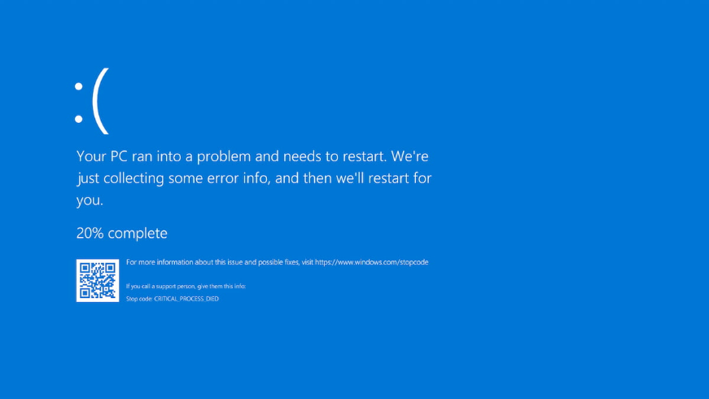

Рис.2. Ошибка Windows

Довольно частая ошибка, что возникает при попытках установкиоперационной системы macOS. Подтверждение тому, что вы столкнулись с ней — установка вашей ОС остановилась на половине загрузки и начало появляться окно «bad gateway». Проблема чаще всего возникает из-за непостоянного Интернет-подключения, перебоев в сети или проблем с подключением к серверам Apple. Поэтому перед загрузкой очень важно, чтобы подключение к интернету было стабильным.

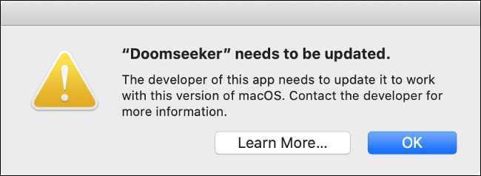

Рис.3. Ошибка MacOS

Самые частые сообщения об ошибках в операционной системе Linux:

Permission Denied — нет доступа, означает что у программы нет полномочий доступа к определенному файлу или ресурсу;

File or Directory does not exist — файлиликаталогнесуществует;

No such file or Directory — нет такого файла или каталога;

Not Found — Не найдено, файл или ресурс не обнаружен;

Connection Refused — соединение сброшено, значит, что сервис, к которому мы должны подключиться, не запущен;

Is empty — означает, что папка или нужный файл пуст;

Syntax Error — ошибка синтаксиса, обычно значит, что в конфигурационном файле или введенной команде допущена ошибка;

Fail to load — ошибка загрузки, означает что система не может загрузить определенный ресурс, модуль или библиотеку (fail to load library) обычно также система сообщает почему она не может загрузить, permission denied или no such file и т д.

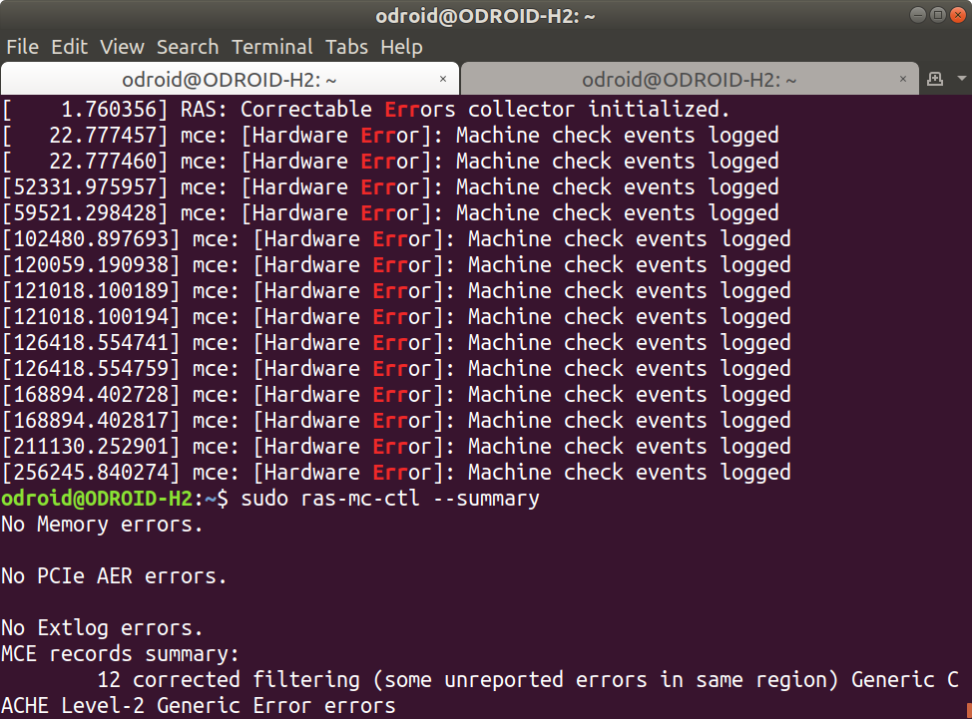

Рис.4. Ошибка Linux

**Режим совместимости**

Режим совместимости программ Windows 10 позволяет запускать ПО на компьютере, которое нормально работало только в предыдущих версиях Windows, а в последней ОС программа не запускается или работает с ошибками. В этой инструкции о том, как включить режим совместимости с Windows 8, 7, Vista или XP в Windows 10 для исправления ошибок запуска программ.

Включить режим совместимости:

1. Кликнуть правой кнопкой мыши по ярлыку или исполняемому файлу программы;

2. Выбрать пункт «Свойства»;

3. Выбрать вкладку «Совместимость»;

4. Выбрать вкладку «Применить».

(Приложение 1).

**Маркетинг**

**Определение маркетинга**

Маркетинг – это деятельность, которая ставит своей целью получение прибыли с помощью удовлетворения потребностей покупателей. Это очень обобщенное определение, показывающее суть любых маркетинговых мероприятий – умение продать товар или услугу целевой аудитории.

В более широком смысле маркетинг – это комплексная дисциплина, которая включает в себя умение анализировать нишу и конкурентов, прогнозировать потребительский спрос, умело выстраивать коммуникации с целевой аудиторией.

Таким образом, если описать маркетинг кратко – это деятельность по удовлетворению потребностей клиентов.

**Виды продвижения ПО**

Существует множество видов продвижения программного обеспечения.

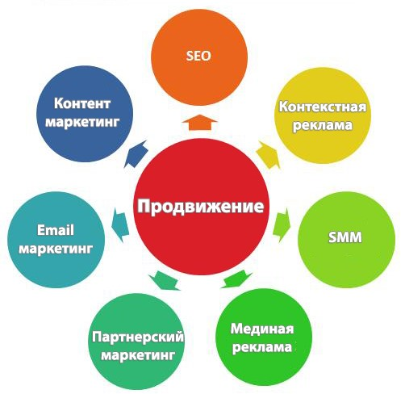

*Рис. 5.* Продвижение ПО

Основные виды продвижения:

1. SEO-продвижение – Search Engine Optimization – переводится как поисковая оптимизация. Простыми словами, это комплекс работ, который направлен на привлечение посетителей на сайт;

2.Контекстная реклама – это вид интернет-объявлений, которые демонстрируются пользователю в тот момент, когда он сам проявляет интерес к товару или услуге;

3.SMM расшифровывается как Social Media Marketing – маркетинг в социальных сетях. Цель SMM – привлекать клиентов из социальных площадок;

4.Медийная реклама – это текстовые, звуковые видео и графические рекламные объявления;

5. Партнерский маркетинг – этоспособ продвигать продукты других компаний за определенную плату;

6. Email маркетинг – это способ продвижения продуктов или сервисов через [email рассылки](https://sendpulse.com/ru/support/glossary/email-campaign);

7. [Контент-маркетинг](https://texterra.ru/services/kontent-marketing/) – это маркетинговая технология создания и распространения востребованного контента для привлечения целевой аудитории.

**Тест по математике**

**Шаблон теста**

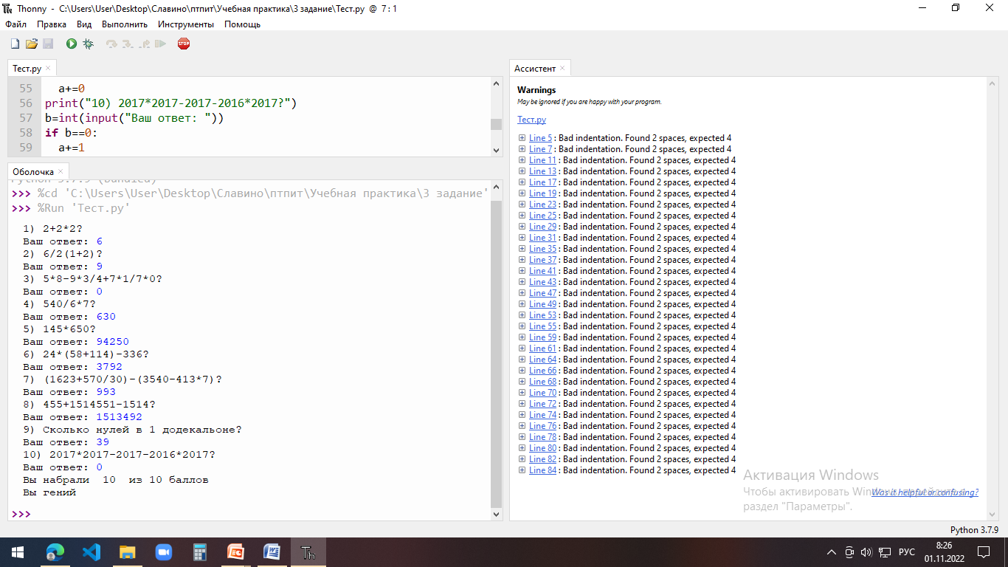

*Рис. 6.* Шаблон теста

Тест по математике создан для тех, кто давно закончил школу, техникум, колледж, или университет. Тест поможет вспомнить базовые вычисления по математике.

**Разработка программы**

**Создание программы**

1. Программа на python.

Python – это язык программирования общего назначения, который широко применяется в различных областях: от создания банальных веб-страниц до систем управления роверами на других планетах.

Существует программа на python, которая умножает два числа (Приложение 2).

Создание программы:

В программе переменная "a" приравнивается к числу, которое ввёл пользователь в терминал. В терминал выводится просьба о вводе числа в терминал;

В программе переменная "b" приравнивается к числу, которое ввёл пользователь в терминал. В терминал выводится просьба о вводе числа в терминал;

Далеепеременная "a" присваивает переменную "a" умноженную на переменную "b";

Далее в терминал выводится переменная "a".

2. Программа на pascal.

Pascal – это универсальный язык программирования, отличающийся строгой структурой и типизацией переменных, а также интуитивно понятным синтаксисом.

Я создал программу на pascal, которая умножает два числа (Приложение 2).

Создание программы:

Программа называется pascal;

Создаётся переменные "a" и "b", которые целые числа;

Начало программы;

В терминал выводится просьба о вводе числа в терминал;

В программе переменная "a" приравнивается к числу, которое ввёл пользователь в терминал;

В терминал выводится просьба о вводе числа в терминал;

В программе переменная "b" приравнивается к числу, которое ввёл пользователь в терминал;

Далее переменная "a" присваивает переменную "a"умноженную на переменную "b";

Далее в терминал выводится переменная "a";

Конец программы.

3. Программа на javascript.

Javascript – это язык управления элементами на сайте.

Я создал программу на javascript, которая умножает два числа (Приложение 2).

Создание программы:

В программе переменная "a" приравнивается к числу, которое ввёл пользователь в терминал. В терминал выводится просьба о вводе числа в терминал;

В программе переменная "b" приравнивается к числу, которое ввёл пользователь в терминал. В терминал выводится просьба о вводе числа в терминал;

В программе создаётся переменная "c";

Далее переменная "c" присваивает переменную "a" умноженную на переменную "b";

Далее в терминал выводится переменная "c".

**Совместимость программы**

Программа на python совместима с операционными системами windows, macos, linux.

Программа на pascal совместима с операционными системами windows, macos, linux.

Программа на javascript совместима с операционными системами windows, macos, linux.

**Создание анкеты**

Анкета – это опросный лист для получения каких-либо сведений о том, кто его заполняет, или для получения ответов на вопросы, составленные по определенной программе.

**Основные принципы построения анкеты**

Первый принцип.

Программная логика вопросов не должна быть смешиваема с логикой построения анкеты. Опросный лист строится под углом зрения психологии восприятия опрашиваемого.

Второй принцип.

Непременный учет специфики культуры и практического опыта опрашиваемой аудитории.

Третий принцип.

Одни и те же вопросы, расположенные в разной последовательности, дадут разную информацию.

Четвертый принцип.

Смысловые "блоки" опросного листа должны быть примерно одного объема. Доминирование какого-то "блока" неизбежно сказывается на качестве ответов по другим смысловым "блокам".

Пятый принцип.

Распределение вопросов по степени их трудности.

**Создание опросника**

Опросник – это любой список вопросов.

Опросник можно создать с помощью языка программирования html и используя стиль css.

Html – это язык гипертекстовой разметки документов.

CSS – это код, который используется для стилизации веб-страницы.

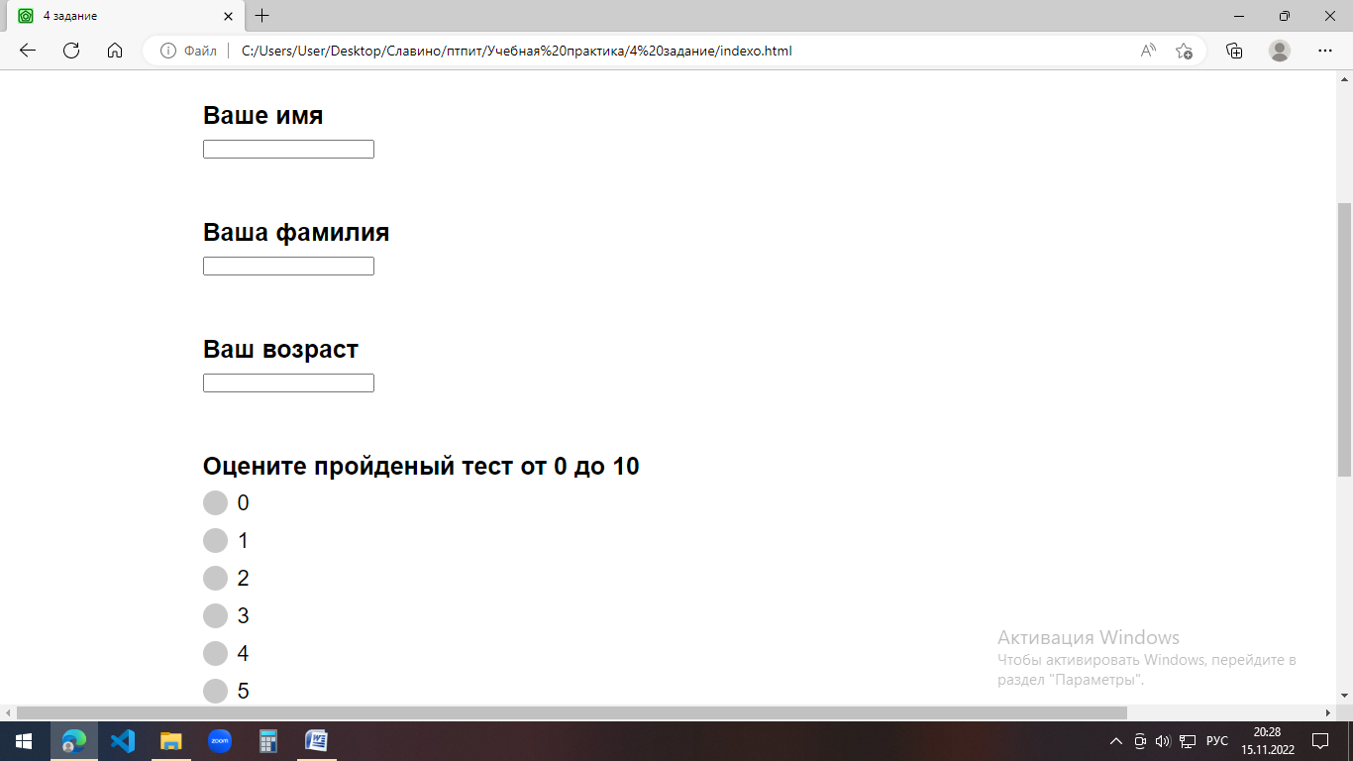

*Рис.7.* Опросник 1

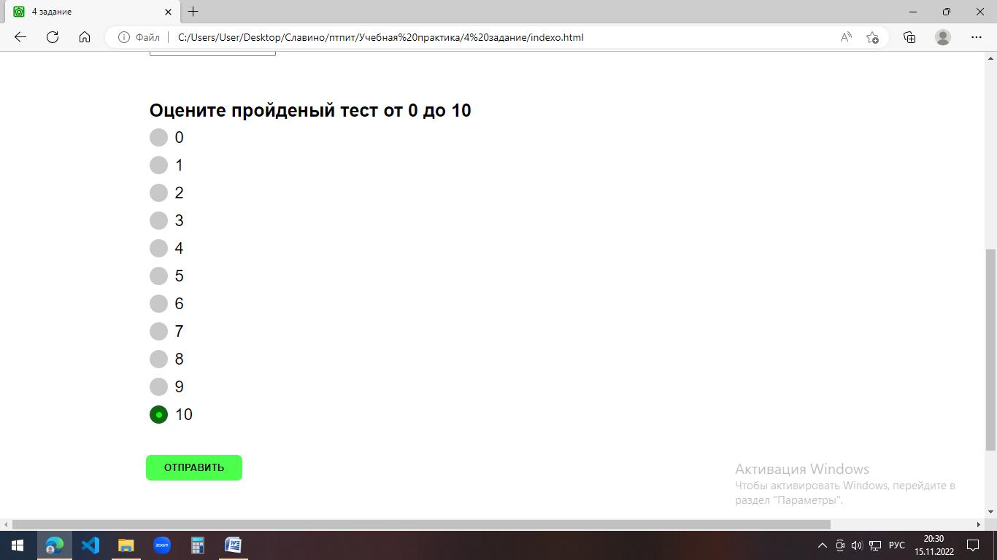

*Рис.8.* Опросник 2

**Создание сайта**

**Сайт** представляет собой совокупность логически связанных между собой страниц и функций.

Сайт можно создать с помощью языка программирования html и используя стиль css.

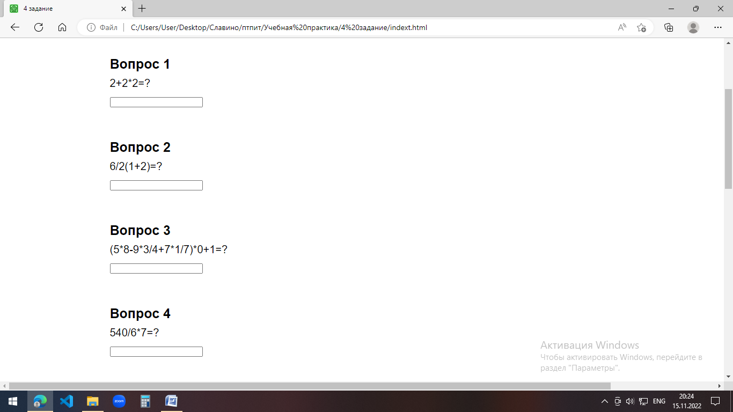

*Рис.9.* Сайт (1 часть)

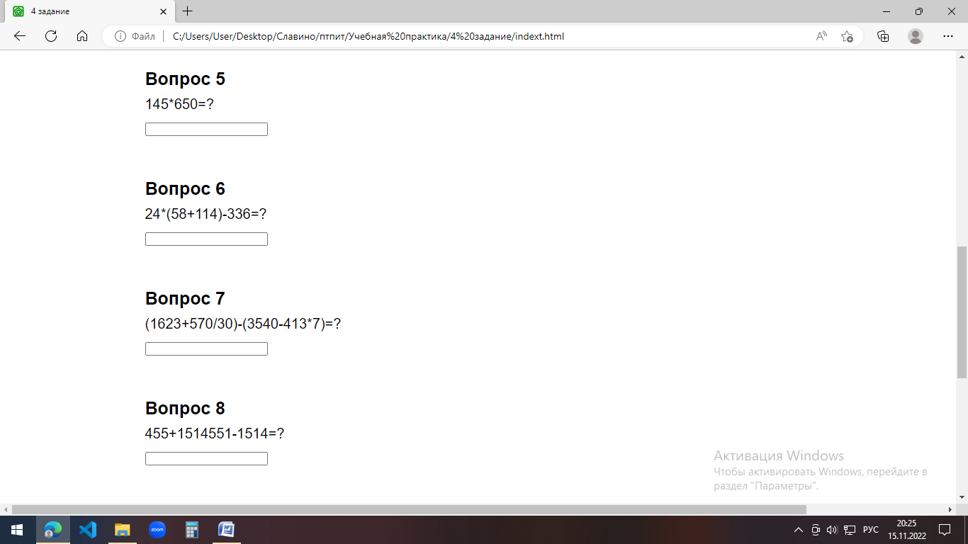

*Рис.10.* Сайт (2 часть)

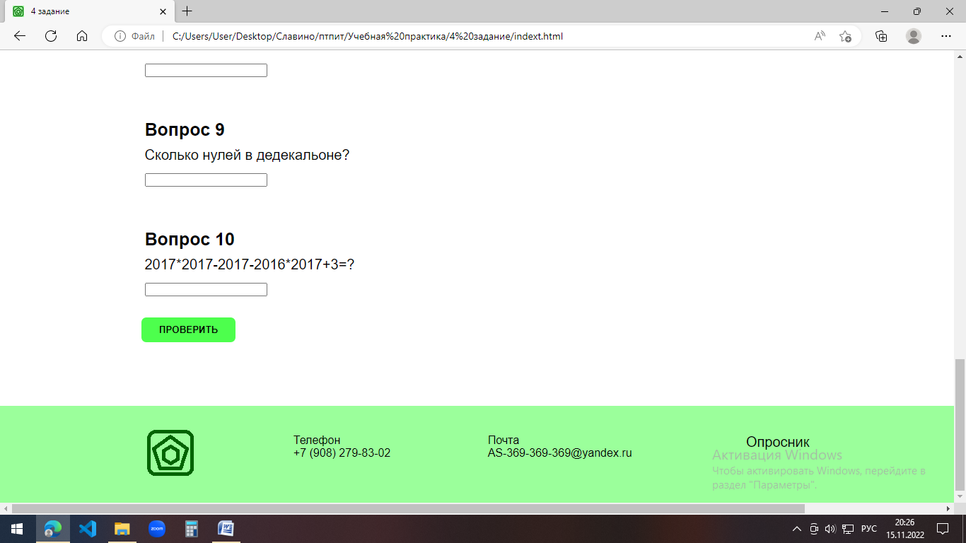

*Рис.11.* Сайт (3 часть)

**Приложение 1**

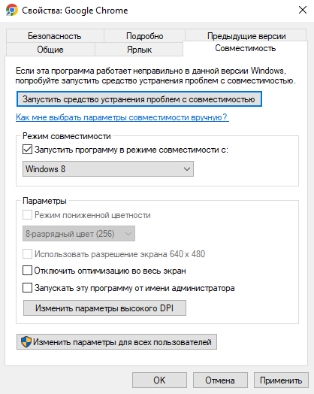

Рис.12. Режим совместимости с Google Chrome

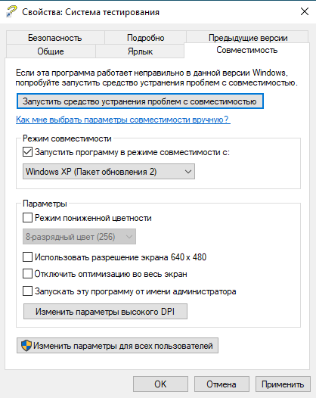

Рис.13. Режим совместимости с Система тестирования

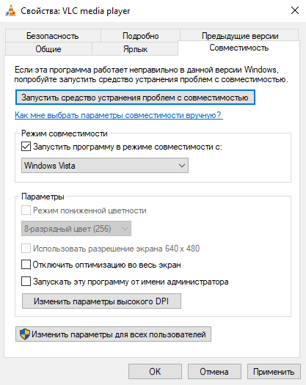

Рис.14. Режим совместимости с VLCmediaplayer

**Приложение 2**

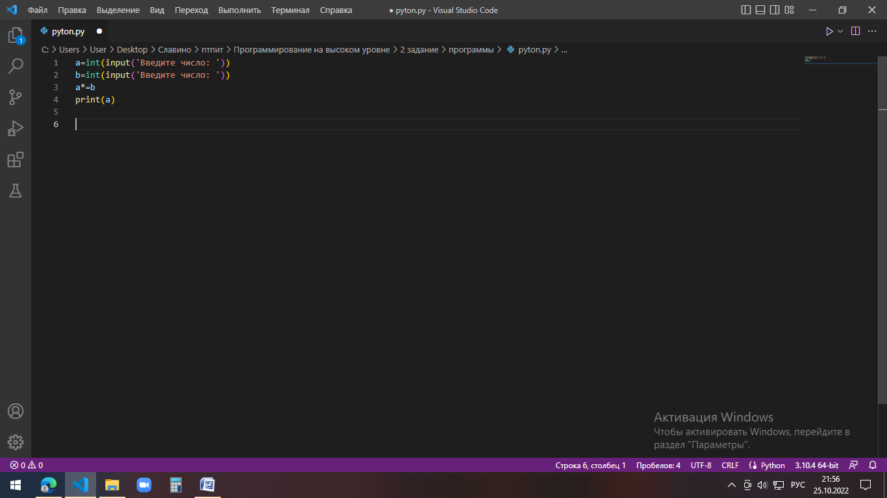

*Рис. 15.*Программа на python

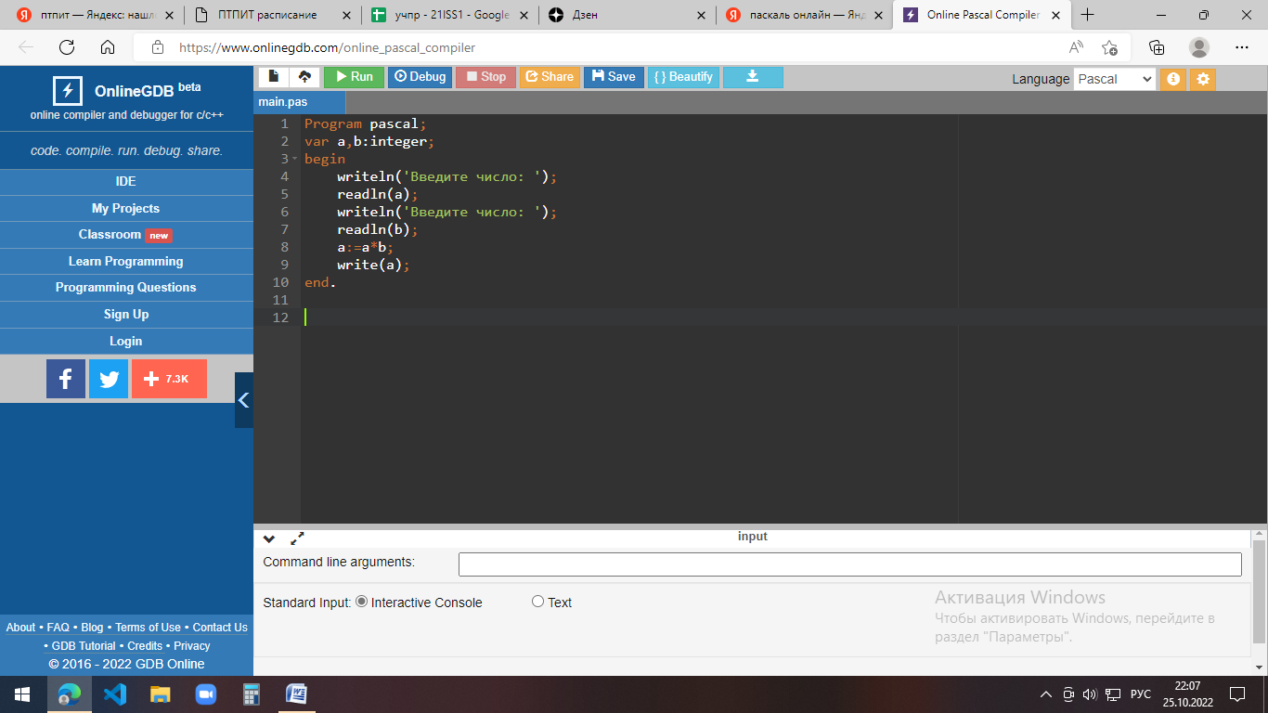

*Рис. 16.* Программа на pascal

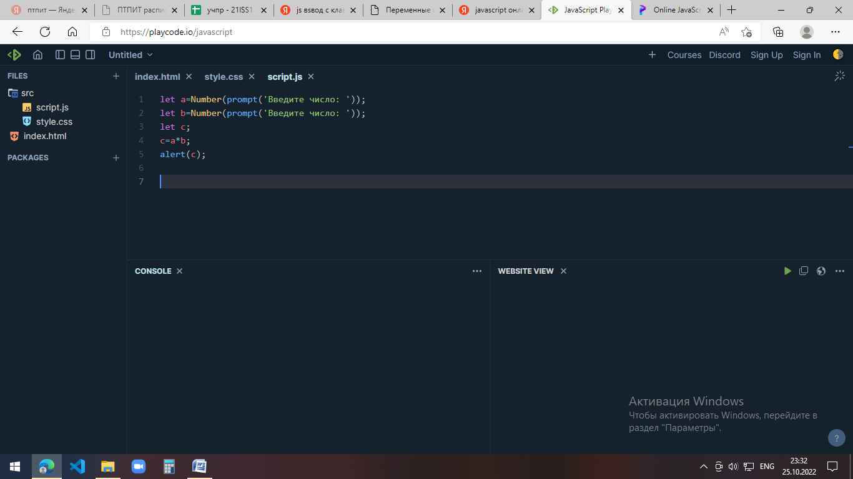

*Рис. 17.* Программа на javascript

**Список литературы**

1. http://www.soft.acrobat6.ru/4/programmy-i-programmnoe-obespechenie.htm

2. https://ktonanovenkogo.ru/voprosy-iotvety/programmnoe-obespechenie-po-chto-ehto-takoe.html#po

3. https://info-comp.ru/programmirovanie/724-stages-of-program-development.html?ysclid=l9e5yojh5w76359224

4. https://itstan.ru/programmirovanie/urovni-yazykov-programmirovaniya.html

5. <https://programmera.ru/articls/sovremennye-yazyki-programmirovaniya-vysokogo-urovnya/>

6. https://studme.org/109711214920/filosofiya/problemnyy_ryad_paradigm_yazykov_programmirovaniya

7. https://ktonanovenkogo.ru/voprosy-i-otvety/operacionnaya-sistema-chto-ehto-takoe-vidy-os-vybrat.html#os

8. http://tehprog.ru/index.php_page=lecture0133.html

9. https://geekon.media/vidy-operacionnyh-sistem-raznye-os-na-kompyuter-i-smartfon/

10. https://nsportal.ru/ap/library/nauchno-tekhnicheskoe-tvorchestvo/2021/05/11/oshibki-operatsionnoy-sistemy

11. https://ilounge.ua/review/top-10-oshibok-macos-big-sur

12. https://rucore.net/populyarnye-oshibki-v-linux-reshenie/

13. https://remontka.pro/compatibility-mode-windows-10/

14. https://www.calltouch.ru/blog/glossary/marketing/

15. https://vc.ru/marketing/515312-prosto-o-seo-kak-i-kakie-marketingovye-zadachi-reshaet-poiskovaya-optimizaciya?ysclid=l9wu1fy7u6649442915

16.https://skillbox.ru/media/marketing/kontekstnaya_reklama/?ysclid=l9wu4nk70466966788

17. https://skillbox.ru/media/marketing/chto_takoe_smm_i_kak_eto_rabotaet/?ysclid=l9wu5yfw1944337739

18. https://www.unisender.com/ru/glossary/medijnaya-reklama/?ysclid=l9wuj3y8g96063420

19. https://timeweb.com/ru/community/articles/chto-takoe-partnerskiy-marketing-i-kak-on-rabotaet

20. https://sendpulse.com/ru/support/glossary/email-marketing

21. https://sendpulse.com/ru/support/glossary/content-marketing

22. https://timeweb.com/ru/community/articles/chto-takoe-python

23. https://blog.skillfactory.ru/glossary/pascal/?ysclid=l9of14t2wb619281398

24. https://skillbox.ru/media/code/chto-takoe-javascript-i-zachem-on-nuzhen/?ysclid=l9ok1pozdj363642296

25. https://rus-modern-enc.slovaronline.com/790-%D0%90%D0%9D%D0%9A%D0%95%D0%A2%D0%90?ysclid=lai89y0fnd265752233

26. https://studwood.net/635616/sotsiologiya/osnovnye_printsipy_postroeniya_ankety?ysclid=lai676mfjp41485745

27. https://platnye-oprosi.ru/chto-takoe-oprosnik/?ysclid=lai8mapo2t39369389

28. https://gb.ru/blog/chto-takoe-html/?ysclid=lai9p88cxe301491825

29.

30. https://fo.ru/blog/chto-takoe-sajt/?ysclid=lai8vw8rpj694842695